MODELLO DI PIANO PER PICCOLE IMPRESE

PIANO AZIENDALE
RAGIONE SOCIALE

DATA DI PREPARAZIONE
00/00/0000

CONTATTO

Nome del contatto
Indirizzo e-mail di contatto
Numero di telefono

Indirizzo
Città, Stato e CAP

webaddress.com

SOMMARIO
1.SINTESI3
2.DATI FINANZIARI4
3.REQUISITI DI FINANZIAMENTO4
4.BACKGROUND AZIENDALE5
4.1CENNI GENERALI5
4.2TEAM6
4.2.1PARTE DI GESTIONE6
4.2.2ADVISOR BOARD7
5.ANALISI DI MERCATO8
5.1PROBLEM E SOLUZIONE8
5.1.1IL PROBLEMA8
5.1.2LA NOSTRA SOLUZIONE8
5.2MERCATO TARGET9
5.2.1DIMENSIONI DI MERCATO9
5.2.2SEGMENTO 19
5.2.3SEGMENTO 29
5.3CONCORREZIONE10
5.3.1OPPORTUNE ATTUALI CHE GLI ACQUIRENTI TARGET UTILIZZANO10
5.3.2I NOSTRI VANTAGGI COMPETITIVI10
6.ESECUZIONE11
6.1OFFERTE DI PRODOTTI O SERVIZI11
6.1.1PRODOTTO O SERVIZIO11
6.2PIANO DI VENDITA E MARKETING12
6.2.1PIANO DI MARKETING12
6.2.2PIANO DI VENDITA13
6.3OPERAZIONI14
6.3.1POSIZIONI E STRUTTURE14
6.3.2TECNOLOGIA UTILIZZATA PER GESTIRE LE IMPRESE14
6.3.3ATTREZZATURE E STRUMENTI NECESSARI PER GESTIRE L' ATTIVITÀ15
6.4MILESTONES & METRICS16
6.4.1MILASTI16
6.4.2METRICHE CHIAVE DELLE PRESTAZIONI16
7.PIANO FINANZIARIO17
7.1FORECASTS17
7.1.1SUPPOSIZIONI CHIAVE17
7.1.2PREVISIONI DI ENTRATE18
7.1.3PREVISIONI DI SPESA18
7.1.4PREVISIONE DELL'UTILE (O DELLA PERDITA) NETTO19
7.2FINANZIAMENTO20
7.2.1FONTI DI FINANZIAMENTO20
7.2.2UTILIZZO DEI FINANZIAMENTI20
7.3DATI FINANZIARI21
7.3.1PROFITTI E PERDITE21
7.3.2FOGLIO DI BILANCIAMENTO22
7.3.3INDIBOLLO DI FLUSSO DEL BUS23
8.APPENDICE24

SINTESI
Scrivi questa sezione per ultima e riassumi tutti i punti chiave del tuo business plan in meno di due pagine. Questa è la tua opportunità per catturare l'attenzione del tuo lettore e ottenere il buy-in.

highlights finanziari
Nota: inserisci qui un grafico che mostri i tuoi dati finanziari chiave. Strumenti come Smartsheet possono creare automaticamente grafici e aggiornamenti con modifiche in tempo reale.

requisiti di finanziamento
Se applicabile
Se cerchi di raccogliere fondi per la tua attività, includi un riepilogo conciso di quegli elementi per i quali hai bisogno di finanziamenti.

BACKGROUND AZIENDALE

PANORAMICA
Fornisci una descrizione della natura generale della tua attività e del settore in cui opera. Includi dettagli come le tendenze del settore, i dati demografici e le influenze governative ed economiche.

SQUADRA

TEAM DI GESTIONE
Descrivi in dettaglio il nome, il ruolo e l'esperienza pertinente di ciascun membro chiave del team.

COMITATO CONSULTIVO
Se necessario

ANALISI DI MERCATO

PROBLEMA & SOLUZIONE

IL PROBLEMA

LA NOSTRA SOLUZIONE

MERCATO DI RIFERIMENTO

DIMENSIONI DEL MERCATO

SEGMENTO 1

SEGMENTO 2
Se applicabile, aggiungi tutti i segmenti necessari.

CONCORRENZA

ALTERNATIVE ATTUALI CHE GLI ACQUIRENTI TARGET STANNO UTILIZZANDO

I NOSTRI VANTAGGI COMPETITIVI

ESECUZIONE

OFFERTE DI PRODOTTI O SERVIZI

PRODOTTO O SERVIZIO
Descrivi il prodotto o il servizio che stai offrendo, in che modo avvantaggia l'acquirente e la sua proposta di vendita unica.

PIANO VENDITE & MARKETING

PIANO MARKETING
Descrivi qui i tuoi obiettivi e la tua strategia di marketing, inclusi costi, obiettivi e piano d'azione.

PIANO DI VENDITA
Descrivi come prevedi di fare quanto segue: coltivare i lead; convertire i potenziali clienti in clienti; e aumentare il lifetime value di un cliente.

OPERAZIONI

SEDI & STRUTTURE

TECNOLOGIA UTILIZZATA PER OPERARE IL BUSINESS

ATTREZZATURE E STRUMENTI NECESSARI PER GESTIRE IL BUSINESS

PIETRE MILIARI E METRICHE

PIETRE MILIARI
PIETRA MILIARE | DESCRIZIONE | DATA DI COMPLETAMENTO

METRICHE CHIAVE DELLE PRESTAZIONI
ATTIVITÀ | DESCRIZIONE | METRICA CHIAVE

PIANO FINANZIARIO

PREVISIONI

IPOTESI CHIAVE
Fornisci informazioni su come hai trovato i valori nelle tue proiezioni finanziarie (ad esempio, prestazioni passate, ricerche di mercato). Descrivi la crescita che stai assumendo e il profitto che prevedi di generare come risultato di tale crescita.

PREVISIONI DI FATTURATO
Includi un grafico che mostri le entrate previste.

PREVISIONE SPESE
Includi un grafico che mostri le spese previste.

PREVISIONE DELL'UTILE (O DELLA PERDITA) NETTO
Includi un grafico che mostri l'utile o la perdita netta previsti.

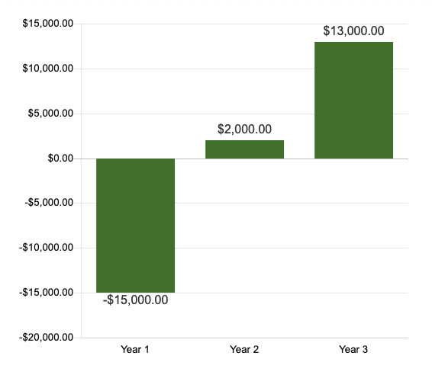

FINANZIAMENTO

FONTI DI FINANZIAMENTO

UTILIZZO DEI FINANZIAMENTI

BILANCIO

PROFITTI E PERDITE

BILANCIO

RENDICONTO FINANZIARIO

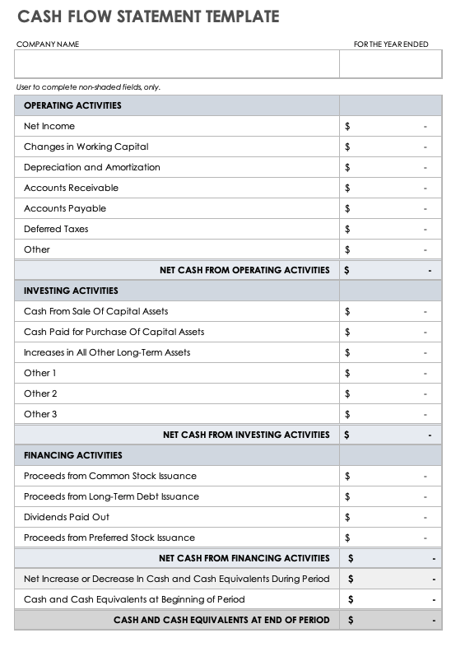

APPENDICE

Questa sezione contiene dati che eseguono il backup e supportano le informazioni condivise nel piano aziendale. Le informazioni fornite in questa sezione possono includere ricerche di mercato dettagliate, un'analisi competitiva, dati pertinenti sulle offerte di prodotti e servizi e qualsiasi altra informazione per ottenere il consenso degli investitori e degli stakeholder.

DISCONOSCIMENTO

Tutti gli articoli, i modelli o le informazioni fornite da Smartsheet sul sito Web sono solo di riferimento. Mentre ci sforziamo di mantenere le informazioni aggiornate e corrette, non rilasciamo dichiarazioni o garanzie di alcun tipo, esplicite o implicite, circa la completezza, l'accuratezza, l'affidabilità, l'idoneità o la disponibilità in relazione al sito Web o alle informazioni, agli articoli, ai modelli o alla grafica correlata contenuti nel sito Web. Qualsiasi affidamento che fai su tali informazioni è quindi strettamente a tuo rischio.

